Erdgas- und Erdölförderung
Chemical Injection Package ermöglicht MEG-Einspritzung für außergewöhnliche Anforderungen an Vibrationen und Geräuschemissionen
Prozesssicherheit durch Leckageüberwachung mittels Radartechnik

Von Yves Marinoff, Regional Sales Manager bei der LEWA GmbH

Der Durst nach dem begehrten Rohstoff Erdgas bleibt trotz Öl- und Gas-Krise ungestillt: Jedes Jahr steigt die weltweite Anzahl an Bohrinseln weiter an – in den letzten sieben Jahren um annähernd 25 Prozent. Dabei werden auch Standorte in Küstenregionen oder in der Nähe von Nistgebieten erschlossen. In der Folge wächst der Druck auf Hersteller von Plattform-Komponenten, ihre Produkte den Anforderungen der Umgebung anzupassen. Sie müssen einen sicheren Prozess ohne Störungen gewährleisten und gleichzeitig für den größtmöglichen Schutz von Mensch und Umwelt sorgen. Dies verlangt eine Abkehr von Standardlösungen hin zu einer flexiblen Produktgestaltung, die staatliche Vorgaben, Normen sowie Kundenspezifikationen berücksichtigt, welche aktuell in großem Umfang an Schärfe gewinnen. Aus diesem Grund setzt die global operierende LEWA GmbH bei ihren Chemical Injection Packages auf intensives Projektmanagement und gut ausgebildete Ingenieure, um die individuellen Konstruktionen im Hinblick auf Faktoren wie Geräuschemissionen und Vibrationen hin zu optimieren und Leckagen zu vermeiden.

Ab dem Zeitpunkt ihrer Entdeckung im Jahr 1811 fristeten Gashydrate für fast hundert Jahre ein Dasein als „chemische Kuriosität“ – bis sie Anfang des 20. Jahrhunderts an Relevanz gewannen, weil eisähnliche Gebilde Betriebsstörungen bei Pipelines verursachten. Inzwischen wird diesem Problem mit der Einspritzung verschiedener Stoffe – sogenannten Inhibitoren – begegnet. Hierzu zählt auch Monoethylenglykol (MEG). Dieses hat den Vorteil, dass es sich nicht nur zur Verhinderung von Hydratbildung eignet, sondern auch zur Gastrocknung. Außerdem kann MEG zu einem großen Teil aus dem Prozess zurückgewonnen und wiederverwendet werden. Das schont nicht nur die Umwelt, sondern senkt auch die Notwendigkeit des Transports der Chemikalie zu den Bohrplattformen.

Bewährtes System in individueller Ausführung

Aufgrund der beiden Anwendungsmöglichkeiten von MEG kann es auf Bohrinseln an zwei Komponenten zum Einsatz kommen: Zum einen wird es zwischen dem oberen Hauptventil und dem Drosselventil stoßweise in den Bohrlochkopf eingespritzt, um eine Hydratbildung zu verhindern. Zum anderen ist eine Einspritzung in den Kühler des Gas-Export-Kompressors zum Zweck der Gastrocknung möglich. Der Vorgang erfolgt bei geringen Fördermengen in der Regel mittels Membranpumpen, bei größeren Mengen hingegen mittels Plungerpumpen, die beispielsweise bei der global aktiven LEWA GmbH mit Tanks, Verrohrung und Instrumentierung zu ganzheitlichen Chemical Injection Packages verbaut werden. Dies hat unter anderem den Vorteil, dass im Zuge einer Gesamtoptimierung auch Wechselwirkungen zwischen den einzelnen Komponenten berücksichtigt werden können.

Während die Verfahrensplanung in der Hand der ausführenden Engineering-Unternehmen liegt, ist es an den Herstellern, die Detailkonstruktion gemäß den Ausschreibungen vorzunehmen. Die Schwierigkeit besteht darin, die häufig sehr komplexen, notwendigen Vorgaben – beispielsweise in Bezug auf Umweltschutz und Betriebssicherheit – in Einklang mit den am Bestimmungsort geltenden Richtlinien und Gesetzen sowie den Kundenspezifikationen zu bringen. In den meisten Fällen müssen konstruktive Lösungen gefunden werden, die von Standardlösungen abweichen. LEWA beschäftigt für diesen Zweck Ingenieure aus verschiedenen Disziplinen wie Hydraulik, Mechanik und Elektrik, die mit ihrem Knowhow zur Entwicklung beitragen und dadurch flexibel auf unterschiedlichste regionale Auflagen reagieren können.

Den Einfluss auf die Umwelt gering halten

Vor allem die raue Umgebung auf See macht Sonderanfertigungen notwendig: Die extrem salzhaltige Atmosphäre setzt die Verwendung von korrosionsgeschützten Werkstoffen voraus. LEWA zieht deswegen Materialien wie Edelstähle zur Fertigung heran, in besonderen Fällen auch Duplex- oder Superduplexstähle. Aufgrund der beengten Raumverhältnisse auf einer Bohrinsel ist es zwingend notwendig, dass alle Komponenten wie Pumpe und Armatur möglichst kompakt gestaltet sind und sich gleichzeitig bequem bedienen lassen.

Darüber hinaus soll die Anlage die Lebens- und Arbeitsqualität sowie die Umwelt so wenig wie möglich negativ beeinflussen. Dies kann durch die Reduzierung von Geräuschemissionen, die unter Umständen durch den Körperschall weitergetragen werden, und Vibrationen erreicht werden. Ein Kunde wünschte sich ein besonders leises Package. Hierzu führte LEWA eine entsprechende Studie durch und suchte nach Möglichkeiten zur akustischen Entkopplung. Schließlich wurden Schwingungsmatten in Kombination mit Schallschutzhauben eingesetzt. So konnte die Schallemission von 93 dB auf 75 dB gesenkt werden. Außerdem wurde die Anlage zur Minimierung von Druckpulsationen einer Berechnung gemäß API 674 Approach 2 unterzogen.

Vermeidung von Leckagen

Da MEG giftig ist, werden im Umgang mit dem Stoff höchste Anforderungen an die Prozesssicherheit und Störungsfreiheit gestellt. Aus diesem Grund sind Membranpumpen besonders geeignet: Sie sind hermetisch dicht und neigen nicht zu Leckagen. Vereinzelt werden allerdings auch Plungerpumpen gefordert, wenn aus unterschiedlichen Gründen Membranpumpen nicht eingesetzt werden können oder wenn es sich um große Fördermengen handelt. Diese verfügen lediglich über dynamische Dichtungen mittels Packungen, weshalb in diesen Fällen besondere Vorkehrungen zur Vermeidung von Leckagen getroffen werden müssen. Für einen Kunden setzte LEWA beispielsweise bei einer gemäß Druckgeräterichtlinie DGRL (PED) errichteten Anlage neben einer Auffangwanne samt Abführung in einem Closed Drain System eine spezielle Leckageüberwachung ein: Da handelsübliche Durchflussmesser bei derart kleinen Mengen an ihre Grenzen stoßen, entschied sich der Hersteller für eine Messung mittels Radar.

Auch eine Verringerung des Wartungsaufwands trägt zur Erhöhung der Prozesssicherheit bei. Deswegen sind die Skids von LEWA vollautomatisch sowie mechanisch redundant, für sehr lange Betriebszeiten ausgelegt und haben ein vollüberwachtes Leckagesystem. Unterstützend wirken zudem hochwertige Armaturen und Instrumente, die teilweise über Selbstdiagnosesysteme verfügen. Auf diese Weise beschränken sich die notwendigen Arbeiten auf ein Minimum.

Aufgrund der Vielzahl an Erfordernissen – sowohl denen des Auftraggebers als auch gesetzlichen –setzt LEWA auf eine detaillierte Planung und Leitung durch das Projektmanagement, das beispielsweise administrative Aufgaben wie die Koordination der Unterlieferanten, die Terminüberwachung sowie die Dokumentation für die Öl- und Gasindustrie übernimmt.

Weitere Informationen unter: www.lewa.de

Die LEWA GmbH wurde 1952 von Herbert Ott und Rudolf Schestag als Familienunternehmen gegründet und ist heute der weltweit führende Hersteller von Dosier- und Prozess-Membranpumpen sowie von kompletten Dosieranlagen für die Verfahrenstechnik. Die Firma mit Hauptsitz in Leonberg entwickelte sich in wenigen Jahrzehnten zu einer internationalen Gruppe und sieht ihre Position auf dem Weltmarkt durch die Integration in die japanische Nikkiso Co. Ltd. im Jahr 2009 weiter gestärkt. Als forschendes und produzierendes Unternehmen entwickelt LEWA Technologien und erarbeitet Lösungen für die unterschiedlichsten Applikationen seiner Kunden. Die Produkte kommen hauptsächlich in der Öl- und Gasindustrie, im Bereich Gasodorierung, in Raffinerien und der Petrochemie, aber auch bei der Herstellung von Kunststoffen, Wasch- und Reinigungsmitteln zum Einsatz. Weitere Anwendungsgebiete finden sich in der Chemie, der Kosmetikindustrie, in der Pharma- und Biotechnologie, im Segment Lebensmittel und Getränke sowie in der Energieversorgung. LEWA hat derzeit etwa 1.200 Mitarbeiter und besitzt weltweit 14 Tochtergesellschaften sowie 80 Vertretungen und Vertriebsbüros in mehr als 80 Ländern.

Bildmaterial:

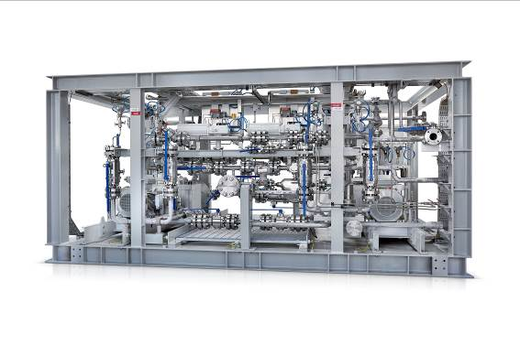
Bild-ID: Chemical Injection Package1.jpg
Bildunterschrift: Die MEG-Einspritzung erfolgt bei geringen Fördermengen in der Regel mittels Membranpumpen, bei größeren Mengen hingegen mittels Plungerpumpen, die bei LEWA mit Tanks, Verrohrung und Instrumentierung zu ganzheitlichen Chemical Injection Packages verbaut werden.
Quelle: LEWA GmbH
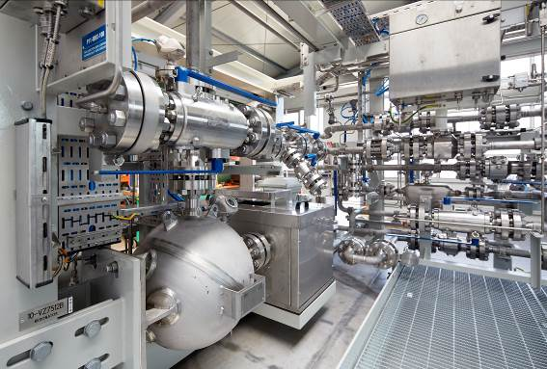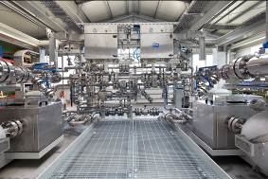
Bild-ID: Chemical Injection Package2.jpg; Chemical Injection Package3.jpg
Bildunterschrift: Aufgrund der beengten Platzverhältnisse wird von Pumpenherstellern wie LEWA die Einhaltung strenger Maßangaben gefordert.
Quelle: LEWA GmbH

Bild-ID: Marinoff.jpg
Bildunterschrift: „LEWA setzt bei Aufträgen auf eine detaillierte Planung und Leitung durch das Projektmanagement, das beispielsweise administrative Aufgaben wie die Koordination der Unterlieferanten, die Terminüberwachung sowie die Dokumentation für die Öl- und Gasindustrie übernimmt“, erklärt Yves Marinoff, Regional Sales Manager bei der LEWA GmbH.
Quelle: LEWA GmbH

Mehr Info für Leser/Zuschauer/Interessenten:

LEWA GmbH
Ulmer Straße 10, D-71229 Leonberg
Tel.: +49 7152 14-0, Fax: +49 7152 14-1303
E-Mail: lewa@lewa.de
Internet: www.lewa.de

Abdruck unter Nennung der Quelle honorarfrei, Belegexemplar erbeten

